第三届江西省高校网络安全技能大赛

**CTF技能答题赛**

平台使用说明

访问平台地址：**http：//ctf.51elab.com**

**登录用户名：队长邮箱下发 （JX开头）**

**登录密码：队长邮箱下发（6位随机密码）**

**登陆成功后确认参赛队员名字以及信息是否正确；**

**必须使用Chrome浏览器进行登录；**

场景介绍：

**本次选拔赛共计22道题目，其中附件题目17道，Web题目3道,PWN题目2道；详细内容如下方：**

1. 附件题目访问方式:附件题目须由用户下载到本地进行解题，解题成功提交Flag值即可，正确获得对应分值，错误可继续进行作答，直至成功为止；
2. Web题目访问方式：

题目共计有3道关卡，访问题目方式为页面回显http：//IP:端口，详见比赛页面提示；  
**例如：192.168.5.11:8008(以参赛选手比赛页面数据为准)**；

1. PWN题目访问方式：

题目共计2道关卡，**访问题目方式为nc ip port即可**；

访问浏览器：建议最新版本Chrome、火狐、其他浏览器需要更改为极速模式；

# 选手操作指南：

1. 使用浏览器访问**http：//ctf.51elab.com**登录用户，使用本次比赛下发的用户名密码进行登录，如存在登录无响应内容，请举手示意裁判；
2. 选择本次比赛赛事，选择**“点击进入”**进入所在考场；

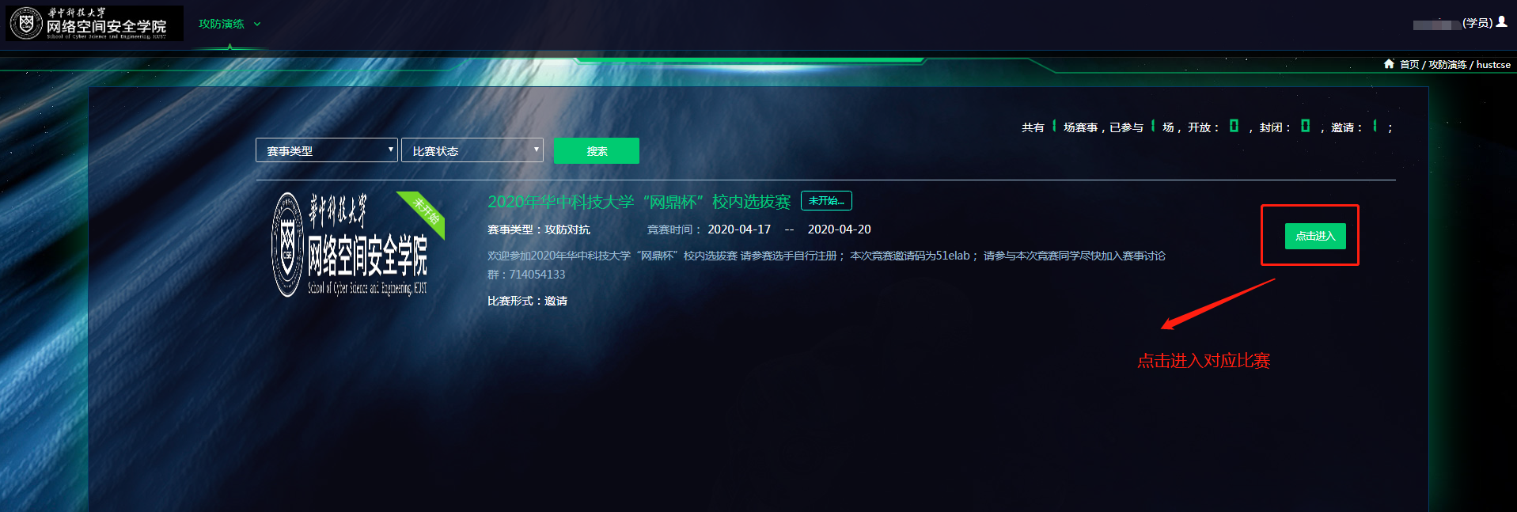

1. 此处是赛事须知，**点击“查看赛项”**按钮，进入本次竞赛规则页面；

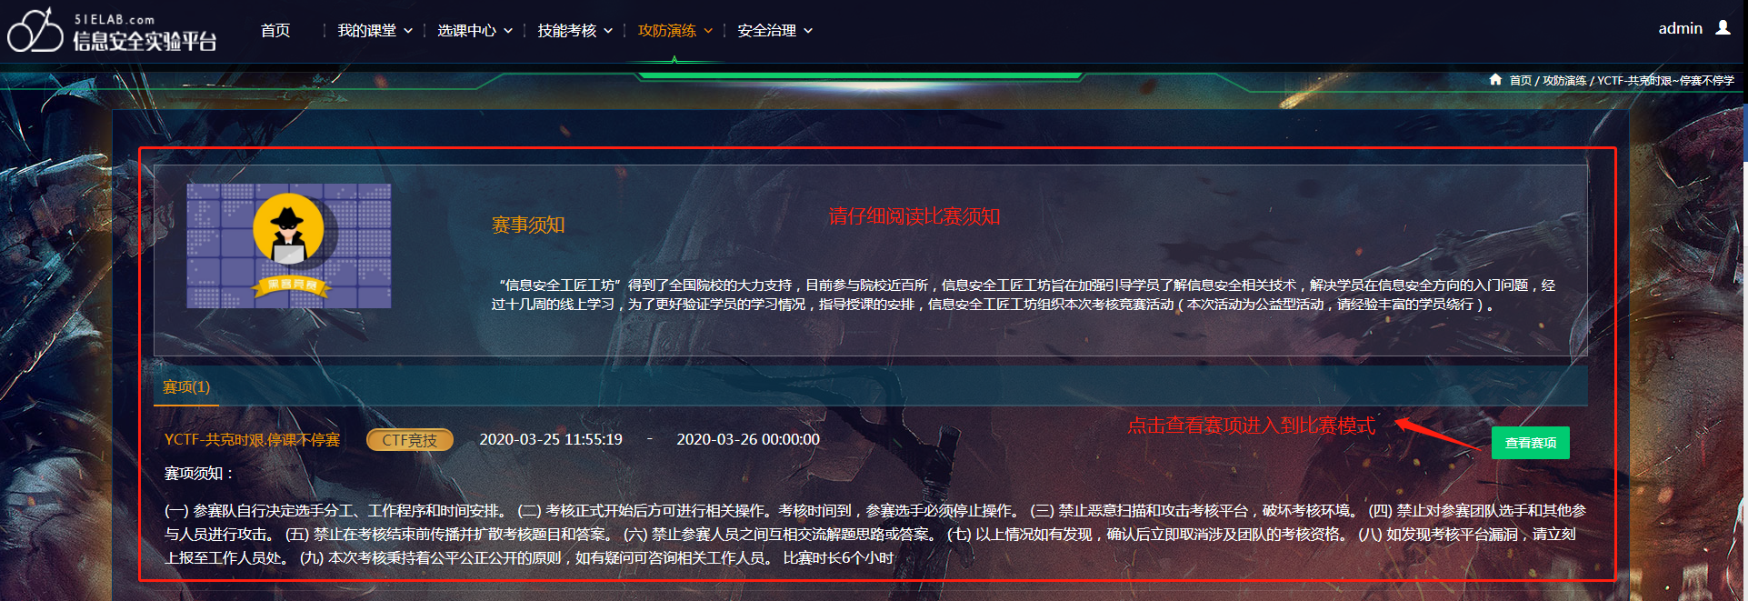

1. 请选手仔细阅读场景规则及场景介绍信息，选择**“进入关卡”**即可开始本次竞赛；

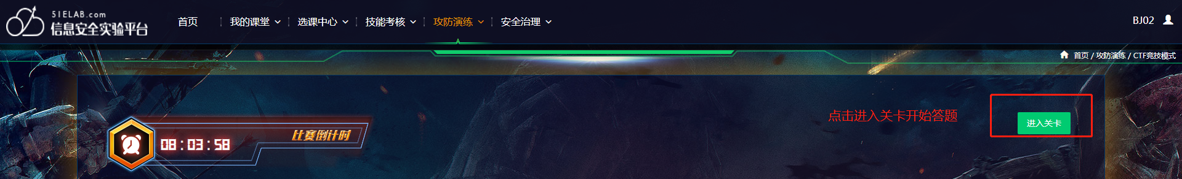

1. 任意选择显示的关卡，**点击进入答题页面**

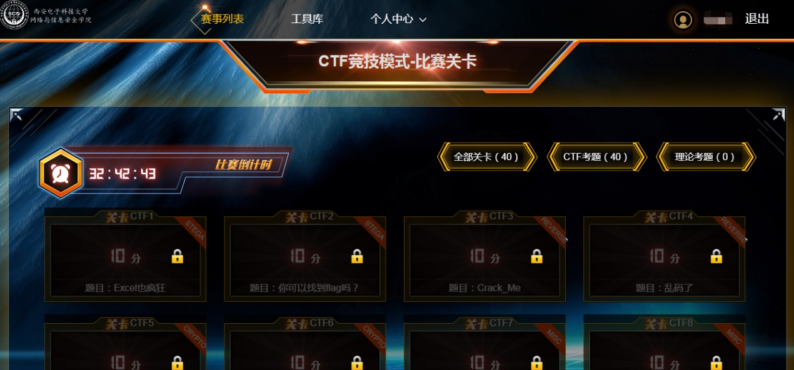

1. 点击**黄色标记的下载附件**按钮，下载附件后进行题目解析（附件为ZIP格式，需解压看题），解析后的值在答案提交框中提交即可获得对应分值；

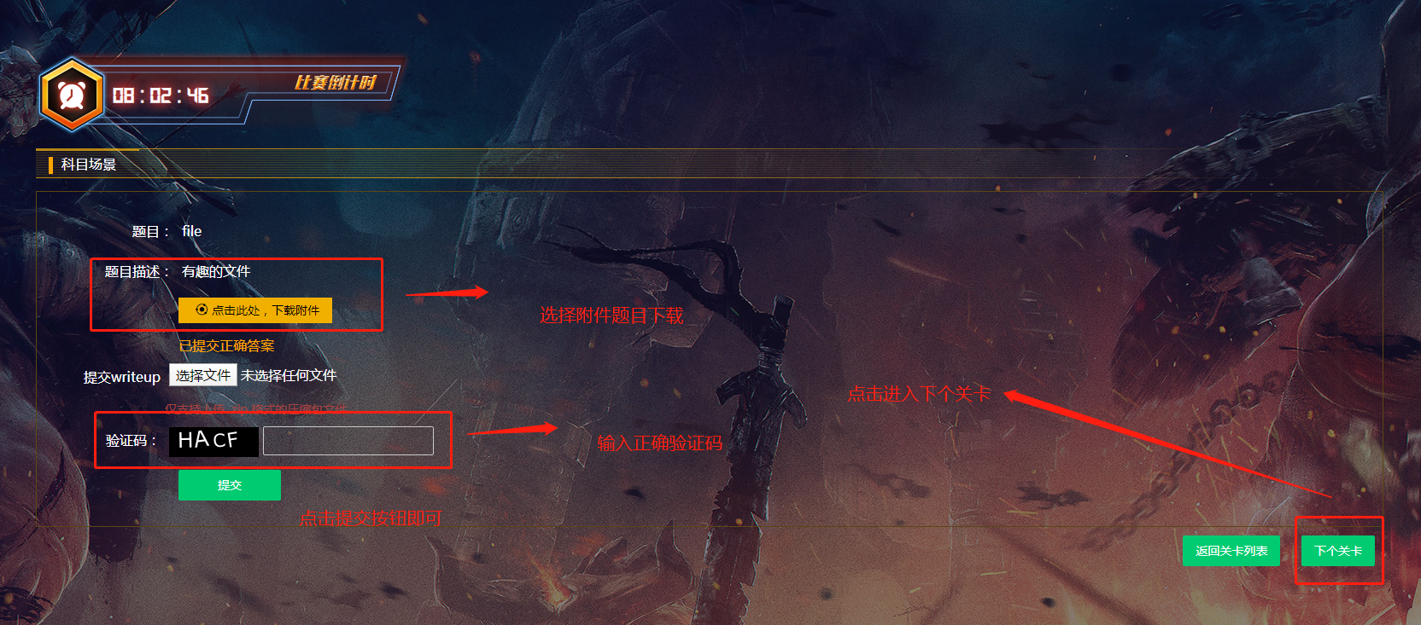

1. Docker类型题目访问

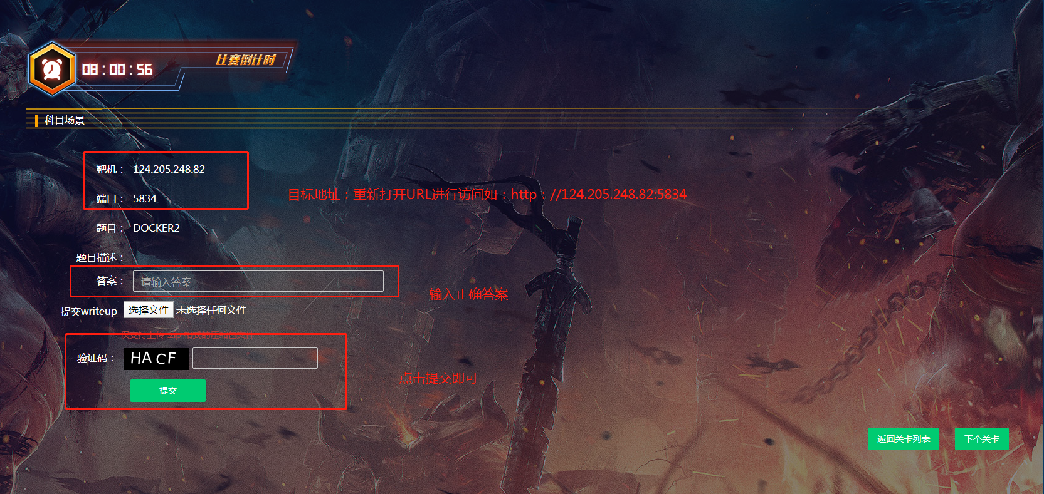

注意事项：

**本次竞赛无需提供解题文档**